1 вариант
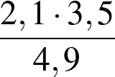
1. Найдите значение выражения .

2. На координатной прямой отмечены числа a и b.

Какое из следующих чисел наибольшее?
В ответе укажите номер правильного варианта.

1) a + b
2) −a
3) 2b
4) a − b

3. Какое из данных чисел принадлежит промежутку [6; 7]?
В ответе укажите номер правильного варианта.

1) $\frac{20}{3}$
2) $\frac{-21}{3}$
3) $\frac{15}{2}$
4) $\frac{134}{73}$

4. Решите уравнение 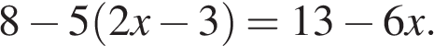

5. Упростите выражение 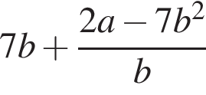, найдите его значение при 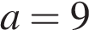; . В ответ запишите полученное число.

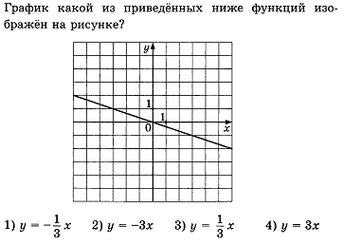
6.

7. В параллелограмме ABCD диагональ AC в 2 раза больше стороны AB и ∠ACD = 19°. Найдите угол между диагоналями параллелограмма. Ответ дайте в градусах.

8. Сторона квадрата равна 10. Найдите его площадь.

9. Какое из следующих утверждений верно?
1. Сумма углов прямоугольного треугольника равна 90 градусов.
2. Любой квадрат является прямоугольником.
3. Каждая из биссектрис равнобедренного треугольника является его высотой.

10. Средний вес мальчиков того же возраста, что и Толя, равен 56 кг. Вес Толи составляет 140 % от среднего веса. Сколько килограммов весит Толя?

11. Картинка имеет форму прямоугольника со сторонами 23 см и 41 см. Её наклеили на белую бумагу так, что вокруг картинки получилась белая окантовка одинаковой ширины. Площадь, которую занимает картинка с окантовкой, равна 2035 см². Какова площадь окантовки? Ответ дайте в сантиметрах.

12. В таблице представлены налоговые ставки на автомобили в Москве с 1 января 2013 года.

Мощность автомобиля  (в л. с.) | Налоговая ставка  (в руб. за л. с. в год)
не более 70 | 0
71—100 | 12
101—125 | 25
126—150 | 35
151—175 | 45
176—200 | 50
201—225 | 65
226—250 | 75
свыше 250 | 150

Сколько рублей должен заплатить владелец автомобиля мощностью 219 л. с. в качестве налога за один год?
В ответе укажите номер правильного варианта.

1) 14 235
2) 75
3) 65
4) 16 425

13. В таблице приведена стоимость работ по покраске потолков.

Цвет потолка | Цена в рублях за 1 м² (в зависимости от площади помещения)
 | до 10 м² | от 11 до 30 м² | от 31 до 60 м² | свыше 60 м²
белый | 110 | 80 | 70 | 60
цветной | 120 | 110 | 90 | 80

Пользуясь данными, представленными в таблице, определите, какова будет стоимость работ, если площадь потолка 25 м², цвет потолка белый и действует сезонная скидка в 10%. Ответ укажите в рублях.

14. На диаграмме показано количество SMS, присланных слушателями за каждый час четырёхчасового эфира программы по заявкам на радио. Определите, на сколько больше сообщений было прислано за первые два часа программы по сравнению с последними двумя часами этой программы.

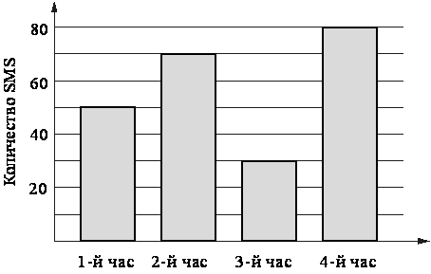

15. В фирме «Эх, прокачу!» стоимость поездки на такси (в рублях) рассчитывается по формуле C = 150 + 11 · (t − 5), где t — длительность поездки, выраженная в минутах (t > 5). Пользуясь этой формулой, рассчитайте стоимость 14-минутной поездки.

2 вариант
1. Найдите значение выражения 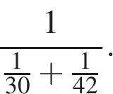

2. О числах , , и известно, что 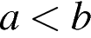, 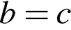, 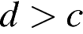 .
Сравнитe числа и .
В ответе укажите номер правильного варианта.

1) 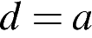
2) 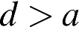
3) 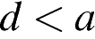
4) Сравнить невозможно

3. Какое из данных ниже выражений при любых значениях равно степени 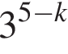?
1) 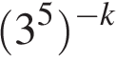
2) 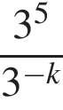
3) 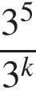
4) 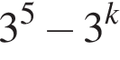

4. Решите уравнение 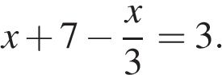

5. Упростите выражение 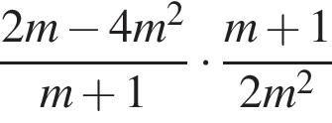 и найдите его значение при 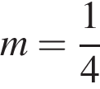. В ответ запишите полученное значение.

6.
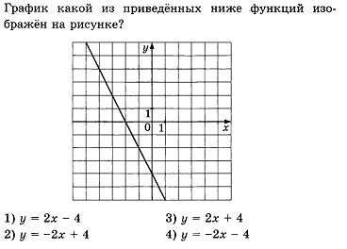
7. В параллелограмме ABCD диагональ AC в 2 раза больше стороны AB и ∠ACD = 70°. Найдите угол между диагоналями параллелограмма. Ответ дайте в градусах.

8. Высота равнобедренной трапеции, проведённая из вершины C, делит основание AD на отрезки длиной 1 и 6. Найдите длину основания B

9. Какое из следующих утверждений верно?
1. Если две стороны одного треугольника соответственно равны двум сторонам другого треугольника, то такие треугольники равны.
2. Если в параллелограмме диагонали равны и перпендикулярны, то этот параллелограмм – квадрат.
3. Диагонали ромба точкой пересечения делятся пополам.

10. Стоимость проезда в пригородном электропоезде составляет 198 рублей. Школьникам предоставляется скидка 50%. Сколько рублей стоит проезд группы из 4 взрослых и 12 школьников?

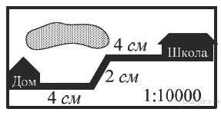
11. На карте показан путь Лены от дома до школы. Лена измерила длину каждого участка и подписала его. Используя рисунок, определите, длину пути (в м), если масштаб 1 см: 10000 см.

12. В таблице представлены налоговые ставки на автомобили в Москве с 1 января 2013 года.

Мощность автомобиля  (в л. с.) | Налоговая ставка  (в руб. за л. с. в год)
не более 70 | 0
71—100 | 12
101—125 | 25
126—150 | 35
151—175 | 45
176—200 | 50
201—225 | 65
226—250 | 75
свыше 250 | 150

Сколько рублей должен заплатить владелец автомобиля мощностью 219 л. с. в качестве налога за один год?
В ответе укажите номер правильного варианта.

1) 14 235
2) 75
3) 65
4) 16 425
13. В таблице приведена стоимость работ по покраске потолков.

Цвет потолка | Цена в рублях за 1 м² (в зависимости от площади помещения)
 | до 10 м² | от 11 до 30 м² | от 31 до 60 м² | свыше 60 м²
белый | 120 | 110 | 80 | 70
цветной | 140 | 120 | 90 | 80
Пользуясь данными, представленными в таблице, определите, какова будет стоимость работ, если площадь потолка 90 м², цвет потолка зеленый и действует сезонная скидка в 10%. Ответ укажите в рублях.
14. На рисунке изображена зависимость температуры (в градусах Цельсия) от высоты (в метрах) над уровнем моря.

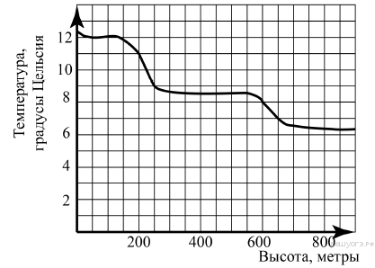

Определите по графику, на сколько градусов температура на высоте 200 метров выше, чем на высоте 650 метров.

15. В фирме «Чистая вода» стоимость (в рублях) колодца из железобетонных колец рассчитывается по формуле , где — число колец, установленных при рытье колодца. Пользуясь этой формулой, рассчитайте стоимость колодца из 11 колец.

3 вариант
1. Найдите значение выражения 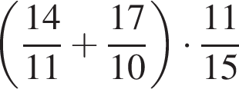.

2. Известно, что и — положительные числа и 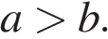 Сравните и 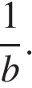
В ответе укажите номер правильного варианта.

1) 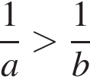
2) 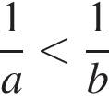
3) 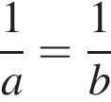
4) сравнить невозможно

3. В какое из следующих выражений можно преобразовать дробь 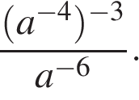

1) 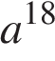
2) 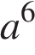
3) 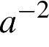
4) 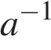

4. Решите уравнение 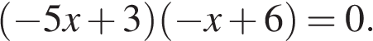
Если корней несколько, запишите их в ответ в порядке возрастания, через точку с запятой.

5.Найдите значение выражения 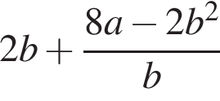 при 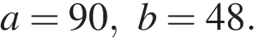

6.
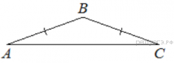
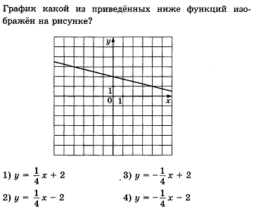
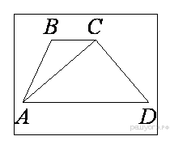
7. В треугольнике известно, что , 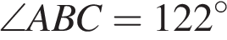. Найдите угол . Ответ дайте в градусах.

8. В трапеции ABCD известно, что AD=6, BC=1, а её площадь равна 84. Найдите площадь треугольника ABC.

9. Какие из следующих утверждений верны?
1. Через заданную точку плоскости можно провести только одну прямую.
2. Смежные углы .равны.
3. Сумма острых углов прямоугольного треугольника равна 90 градусам.

10. В период распродажи магазин снижал цены дважды: в первый раз на 30%, во второй — на 45%. Сколько рублей стал стоить чайник после второго снижения цен, если до начала распродажи он стоил 1400 р.?

11. Картинка имеет форму прямоугольника со сторонами 12 см и 32 см. Её наклеили на белую бумагу так, что вокруг картинки получилась белая окантовка одинаковой ширины. Площадь, которую занимает картинка с окантовкой, равна 684 см. Какова площадь окантовки? Ответ дайте в сантиметрах.
12. В таблице даны результаты олимпиад по физике и обществознанию
в 11 «А» классе.
Номер ученика | Балл по физике | Балл по обществознанию
5005 | 42 | 78
5006 | 88 | 41
5011 | 90 | 51
5015 | 79 | 79
5018 | 41 | 47
5020 | 66 | 78
5025 | 44 | 80
5027 | 73 | 69
5029 | 30 | 95
5032 | 92 | 40
5041 | 51 | 83
5042 | 69 | 87
5043 | 68 | 48
5048 | 86 | 59
5054 | 77 | 40
Похвальные грамоты дают тем школьникам, у кого суммарный балл по двум олимпиадам больше 120 или хотя бы по одному предмету набрано не меньше 65 баллов. Сколько человек из 11 «А», набравших меньше 65 баллов по физике, получат похвальные грамоты?
1) 2
2) 4
3) 1
4) 3

13. В таблице даны рекомендуемые суточные нормы потребления (в г/сутки) жиров, белков и углеводов детьми от 1 года до 14 лет и взрослыми.
Какой вывод о суточном потреблении жиров, белков и углеводов 13-летним мальчиком можно сделать, если по подсчётам диетолога в среднем за сутки он потребляет 90 г жиров, 90 г белков и 359 г углеводов? В ответе укажите номера верных утверждений.

Вещество | Дети от 1 года  до 14 лет | Мужчины | Женщины
Жиры | 40—97 | 70—154 | 60—102
Белки | 36—87 | 65—117 | 58—87
Углеводы | 170—420 | 257—586
1) Потребление жиров в норме.
2) Потребление белков в норме.
3) Потребление углеводов в норме.

14. Рок-магазин продаёт значки с символикой рок-групп. В продаже
имеются значки пяти цветов: чёрные, синие, зелёные, серые и белые. Данные о проданных значках представлены на столбчатой диаграмме.

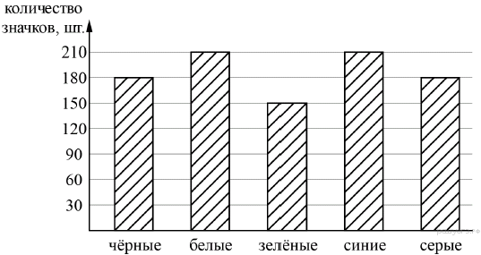
Определите по диаграмме, значков какого цвета было продано меньше всего. Сколько примерно процентов от общего числа значков составляют значки этого цвета?
1) 5
2) 10
3) 15
4) 20

15. Зная длину своего шага, человек может приближённо подсчитать пройденное им расстояние s по формуле s = nl, где n — число шагов, l — длина шага. Какое расстояние прошёл человек, если l = 70 см, n =1400 ? Ответ выразите в километрах.

4 вариант
1. Найдите значение выражения: 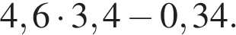

2. Сравните числа x и y, если 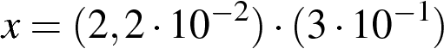, 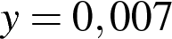. В ответ запишите меньшее из чисел

3. Какое из данных чисел принадлежит промежутку [6; 7]?
В ответе укажите номер правильного варианта.

1) $\frac{20}{3}$
2) $\frac{-21}{3}$
3) $\frac{15}{2}$
4) $\frac{134}{73}$

4. Решите уравнение 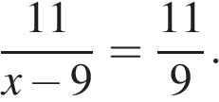

5. Найдите значение выражения:

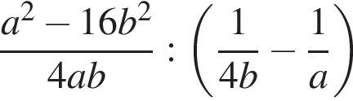 при 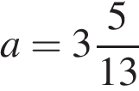 и 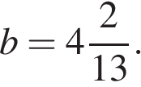

6.
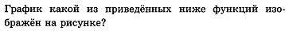

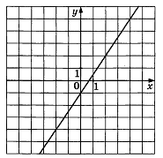

7.
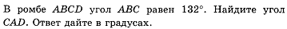

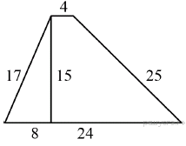
8. Найдите площадь трапеции, изображённой на рисунке.

9. Какие из следующих утверждений верны?
1. Диагонали ромба перпендикулярны.
2. Все углы прямоугольника равны.
3.Существуют три прямые, которые проходят через одну точку.

10. Спортивный магазин проводит акцию. Любой джемпер по цене 300 рублей. При покупке двух джемперов - скидка на второй 80%. Сколько рублей придётся заплатить за покупку двух джемперов?
11. Картинка имеет форму прямоугольника со сторонами 15 см и 33 см. Её наклеили на белую бумагу так, что вокруг картинки получилась белая окантовка одинаковой ширины. Площадь, которую занимает картинка с окантовкой, равна 684 см. Какова площадь окантовки? Ответ дайте в сантиметрах.

12 В таблице представлены налоговые ставки на автомобили в Москве с 1 января 2013 года.
Сколько рублей должен заплатить владелец автомобиля мощностью 219 л. с. в качестве налога за один год?
В ответе укажите номер правильного варианта.

Мощность автомобиля  (в л. с.) | Налоговая ставка  (в руб. за л. с. в год)
не более 70 | 0
71—100 | 12
101—125 | 25
126—150 | 35
151—175 | 45
176—200 | 50
201—225 | 65
226—250 | 75
свыше 250 | 150

1) 14 235
2) 75
3) 65
4) 16 425

13. В таблице даны рекомендуемые суточные нормы потребления (в г/сутки) жиров, белков и углеводов детьми от 1 года до 14 лет и взрослыми.

Вещество | Дети от 1 года  до 14 лет | Мужчины | Женщины
Жиры | 40—97 | 70—154 | 60—102
Белки | 36—87 | 65—117 | 58—87
Углеводы | 170—420 | 257—586

Какой вывод о суточном потреблении жиров, белков и углеводов 7-летней девочкой можно сделать, если по подсчётам диетолога в среднем за сутки она потребляет 42 г жиров, 35 г белков и 190 г углеводов? В ответе укажите номера верных утверждений.

1) Потребление жиров в норме.
2) Потребление белков в норме.
3) Потребление углеводов в норме.

Если утверждений несколько, запишите их через точку с запятой в порядке возрастания.

14. На рисунке изображена зависимость температуры (в градусах Цельсия) от высоты (в метрах) над уровнем моря.

Определите по графику, на сколько градусов температура на высоте 200 метров выше, чем на высоте 650 метров.

15. В фирме «Родник» цена колодца из железобетонных колец рассчитывается по формуле C = 6000 + 4100 · n (рублей), где n — число колец, установленных при рытье колодца. Пользуясь этой формулой, рассчитайте цену колодца из 5 колец (в рублях).

